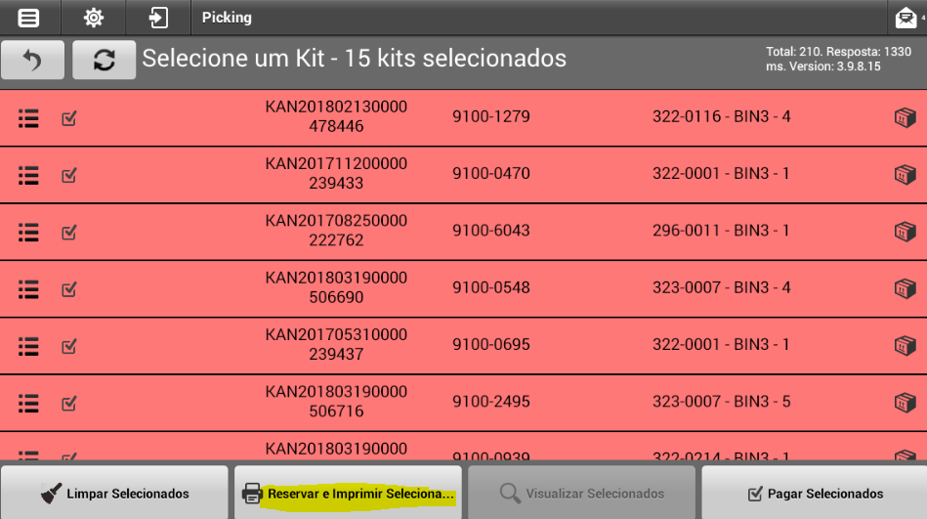

1º etiqueta impressa a ser apontada (última impressa)



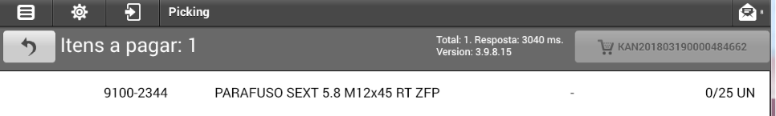

2º

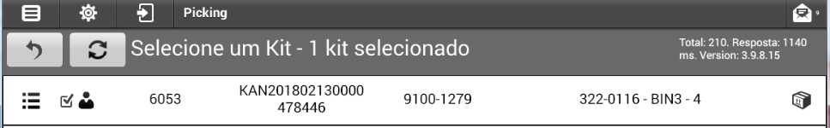

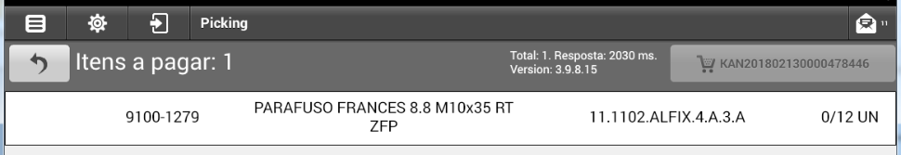

3º



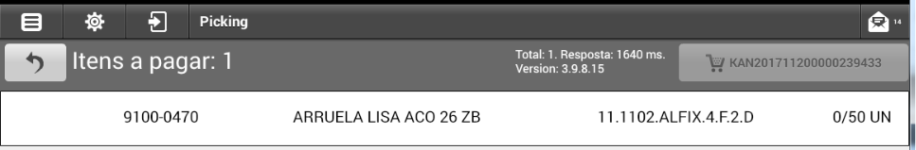

4º



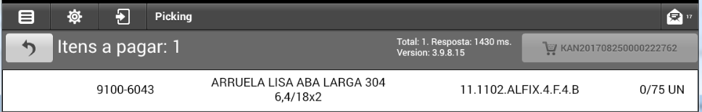

5º



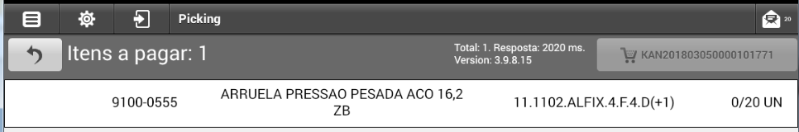

6º



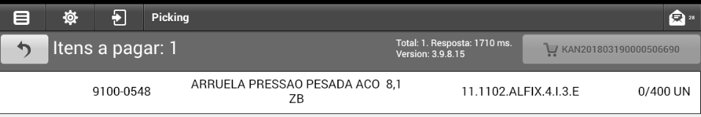

7º



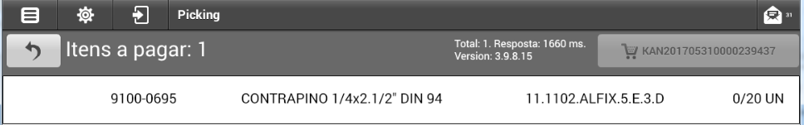

8º



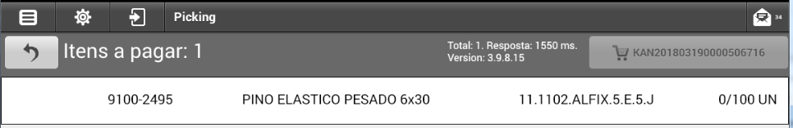

9º



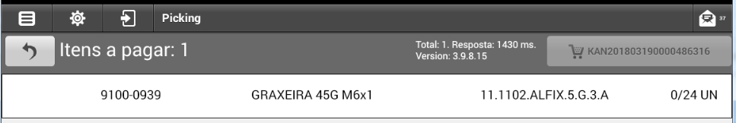

10º



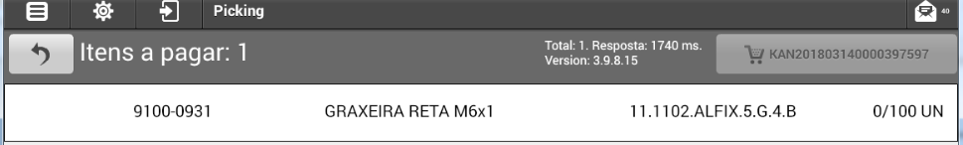

11º





12º



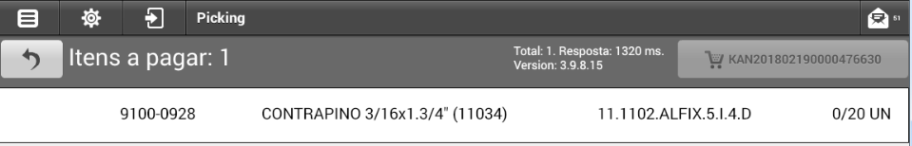

13º



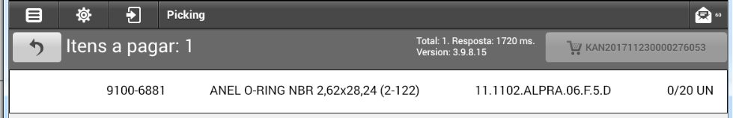

14º



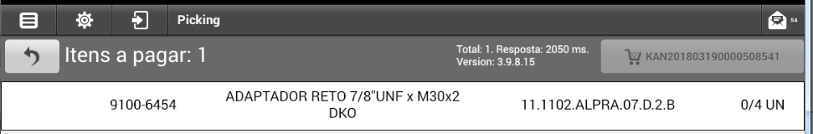

15º



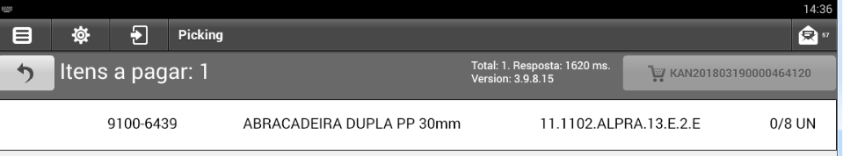

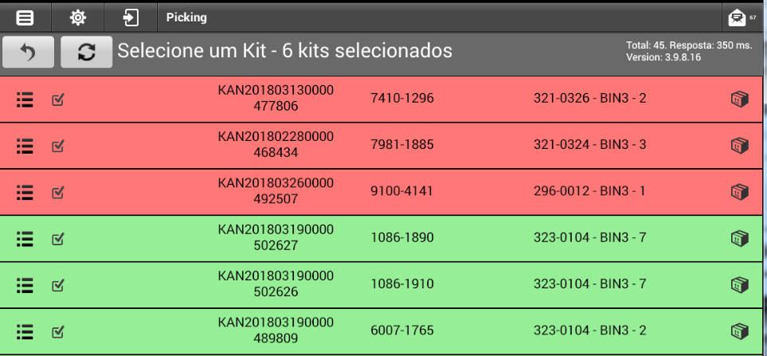

1º etiqueta impressa a ser apontada (última impressa)



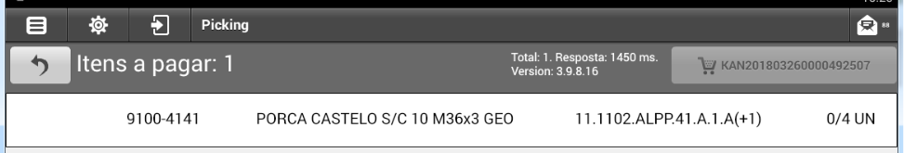

2º



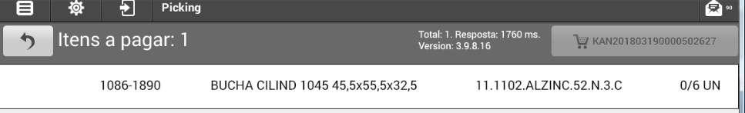

3º



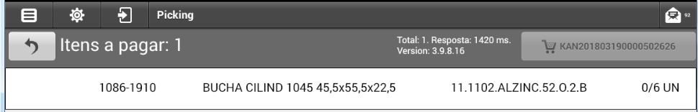

4º



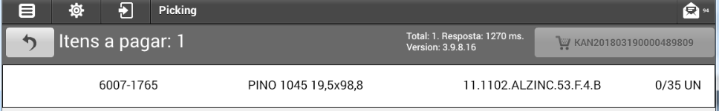

5º



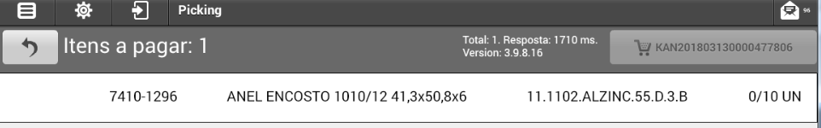

6º



